Um die PDF Profile für Google zu optimieren sollten folgende Einträge in den Eigenschaften erfolgen und die Schriften nicht als Bild dargestellt sein:
Dateiname: Der Dateiname sollte wenn möglich schon die wichtigsten Keywords enthalten. Keine Kommas, keine Umlaute, keine Leerzeichen. Die Trennung der Keywords mit einem Bindestrich machen.
Beispiel: Marktplatzprofil-Wehrmann- MobileSoftwareAG.pdf
Titel: Der wichtigste SEO Eintrag. Hier die wichtigsten Suchbegriffe eintragen. Es sollte aber noch ein sinnvoller und lesbarer Text sein. Trennzeichen ist egal. Am besten lesbar ist ein Bindestrich.
Beispiel: Profil von Jens Wehrmann - Mobile Software AG - Apps made in Munich - München
Verfasser: Name des Autors, hier Name und Firma eintragen. Trennzeichen ist egal. Am besten lesbar ist ein Bindestrich.
Beispiel: Jens Wehrmann - Mobile Software AG
Thema: Ähnlich wie bei einer Webseite, sollte hier der Inhalt des Dokuments sinnvoll zusammengefasst werden. Auch hier einen sinnvollen und lesbaren Text eingeben.
Beispiel: Kurzprofil von Jens Wehrmann von der Mobile Software AG in München, spezialisiert auf die Umsetzung mobiler Lösungen, z.B. Apps, Chatbots. Er ist Botschafter des MUK-IT mit dem Thema Innovationsförderung
Stichwörter: hier die für das Dokument relevanten Suchbegriffe auflisten, getrennt mit Komma. Ca. 5 Begriffe eingeben.
Beispiel: Mobile Software, App, Native, Hybrid, Progressive Web App, Backend, Chatbot, AR, ML
Dateigröße: Die Größe der PDF-Datei möglichst klein halten. Durch die durch Einbindung von Web-optimierten Bildern lässt sich eine Menge einsparen.
Das Eintragen der Informationen hängt davon ab, wie die PDF-Datei erzeugt wird. Entweder in Word, im PDF-Druckertreiber oder direkt in Adobe Acrobat (NICHT im Reader, sondern nur im Acrobat selbst möglich). Die Informationen kann man in der fertigen PDF Datei über „Datei / Eigenschaften“ prüfen.


Profil von Dr. Jens Wehrmann - Mobile Software AG - München
Gründer, Vorstand, Redner, Botschafter des MUK-IT (Thema: Förderung des Innovationsstandortes München)
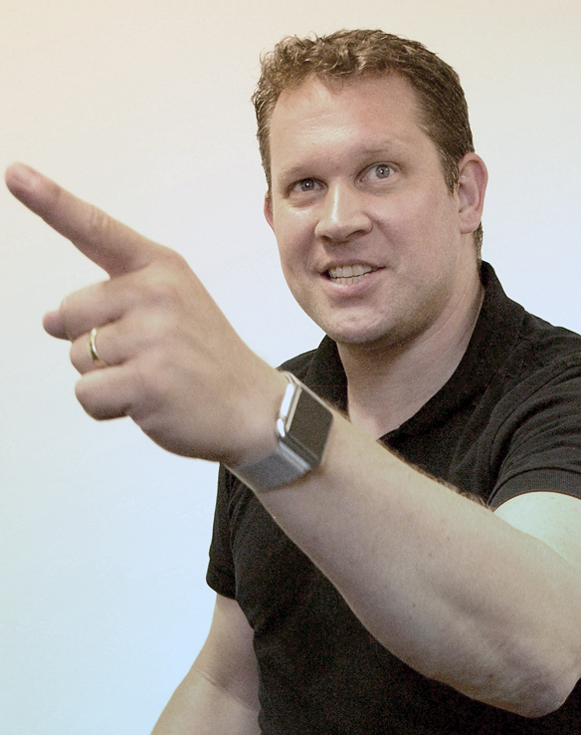
Kompetenz: Wir bauen digitale Produkte: Aus einer Hand, von der Strategie bis zur komplett fertigen Lösung.
Eine vertrauensvolle Zusammenarbeit auf Augenhöhe ist dabei die Basis für eine Innovationskultur, die wir „Ideen provozieren“ nennen.
Fakten: 2010 gegründet, 30 Mitarbeiter in München
- 96% unserer Projekte haben Usability Anteil
- 52% unserer Projekte sind agil (z.B. Scrum)
- 48% unserer Projekte sind webbasiert
- 64% regionale Kunden
Kunden: Querbeet, vom Startup bis zum Marktführer
- Flughafen München (Passngr App)
- Axel Springer (clever-tanken.de App)
- Münchner Sicherheitskonferenz (MSC App)
Aboalarm, Bosch, Caritas, Dekra, LMU, MAN, MunichRe, Porsche, Sony Music, Wetter.com, ...
Kooperation Biete: Expertenwissen zu Apps, Chatbot & Co, Leidenschaft & Gründergeist
Suche: Partner für gemeinsame Projekte, Neugründung denkbar

